Módulo Produtos

Especificação de Requisitos de Software

Envolvidos

|  |  |
| --- | --- |
| **Nome** | **Papel** |
| Cleber Batista | Programador |
| Flavio Afonso | Programador |
| Leonardo Aprigio | Analista |
| João Vitor | Analista |
| Luiz Flávio | Líder |

Sumário

1. INTRODUÇÃO 4

1.2 Público-alvo 4

1.3 Organização do documento 4

2. VISÃO GERAL DO MODULO DE PRODUTOS 5

2.1 Requisitos funcionais 5

2.2 Requisitos não-funcionais 6

2.3 Diagrama de Casos de Uso 6

2.4 Atores 8

3. ESPECIFICAÇÃO DE REQUISITOS 9

3.1 Caso de Uso: Informações 9

4. INFORMAÇÕES DE INTEGRAÇÃO 10

# INTRODUÇÃO

## Documento com propósito de facilitar o entendimento do Módulo de Produtos para que outras equipes possam conhecer mais sobre o mesmo, tentando sanar a maioria das dúvidas que outros equipes possam ter, portanto neste documento iremos fornecer as informações gerais do nosso módulo e da maneira mais clara possível, usando diagramas e outros recursos.

## Voltado para todos os Módulos desse sistema, mas principalmente para as equipe encarregadas dos Módulos de Vendas, Compras, Manufatura e Inventário que serão integrados com nosso Módulo, onde irão solicitar ou fornecer informações para nossa equipe.

.

## Público alvo

O público alvo deste documento são programadores, professor, analista, DBA’s, arquitetos e todas as partes interessadas no projeto.

## Organização do documento

* Capítulo 1 – Descreve a finalidade o documento;
* Capítulo 2 – Apresenta de uma forma geral os requisitos do sistema;
* Capítulo 3 – É utilizado para realizar a especificação detalhado dos requisitos para que sejam compreensíveis por arquitetos, programadores e testadores;
* Capítulo 4 – Apresenta informações necessárias para integração do sistema.

# VISÃO GERAL DO Modulo de pessoas

## Abaixo, podemos visualizar os casos de uso feito de acordo com os módulos que irão retirar informações de produtos.

## Nosso módulo funciona como um centro de distribuição, irá fornecer as informações através de uma API e cabe aos módulos interessados, pegaram as informações que forem mais convenientes e filtrarem e assim podendo usar em seus serviços.

## O maior desafio será em relação a tabela Product pois será a mais utilizada por outros, ou seja, precisa ser bem alinhada com os outros módulo para que possa ser bem utilizada visando a qualidade do sistema corporativo. A tabela de Unity Measure será utilizada por dois módulo mas como ela é simples e com poucas informações poderá ser mais fácil de ser disponibilizada, assim como a tabela Product Subcategory que será disponibilizada ao módulo do Inventário.

## Segue abaixo as relações do módulo de produtos:

## MANUFATURA: Unity Measure/ Product - Manufatura

## COMPRA: Unity Measure/ Product

## INVENTÁRIO: Product Subcategory/ Product

## VENDAS: Product

## 2.1 Requisitos funcionais

- Permitir que outros módulos possam consumir os dados fornecidos por nosso módulo.

- Permitir que sejam gerados relatórios sobre as informações utilizadas.

-Permitir que sejam gerados relatórios sobre a segurança do módulo.

## Requisitos não-funcionais

- Segurança. O sistema deve fornecer mecanismos de segurança e autenticação.

- Aspectos Legais. O sistema deve seguir as orientações dos setores reguladores do país.

## Diagrama de Casos de Uso

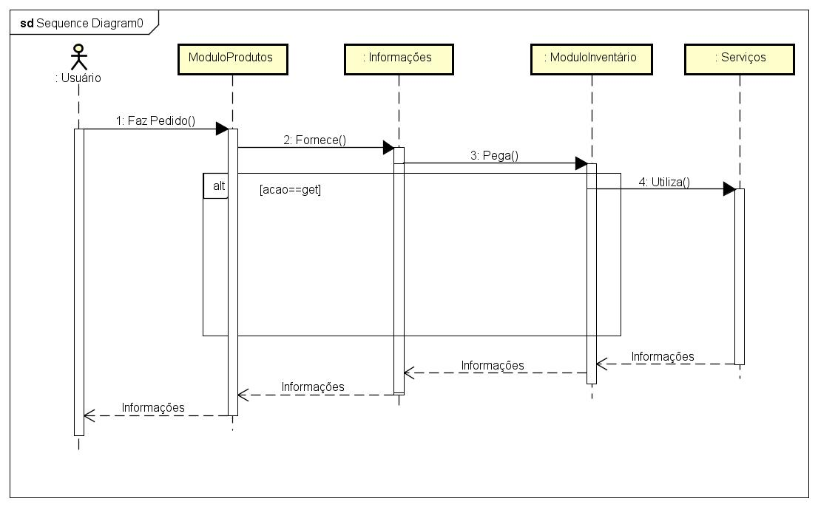

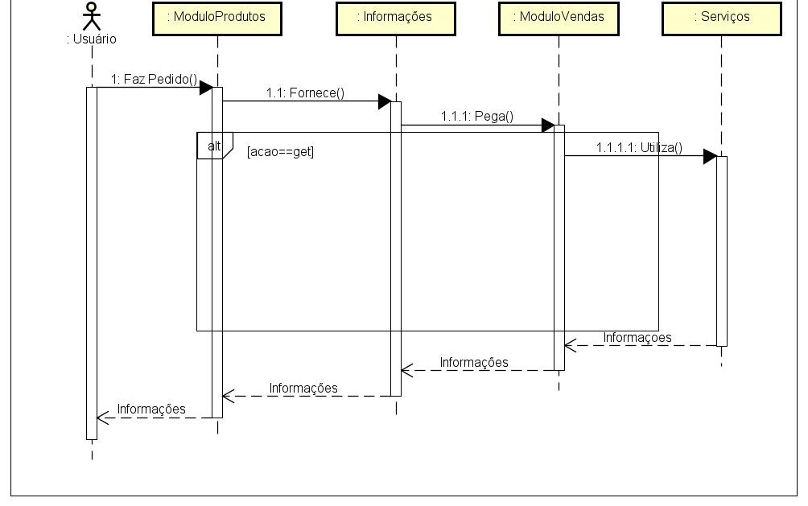

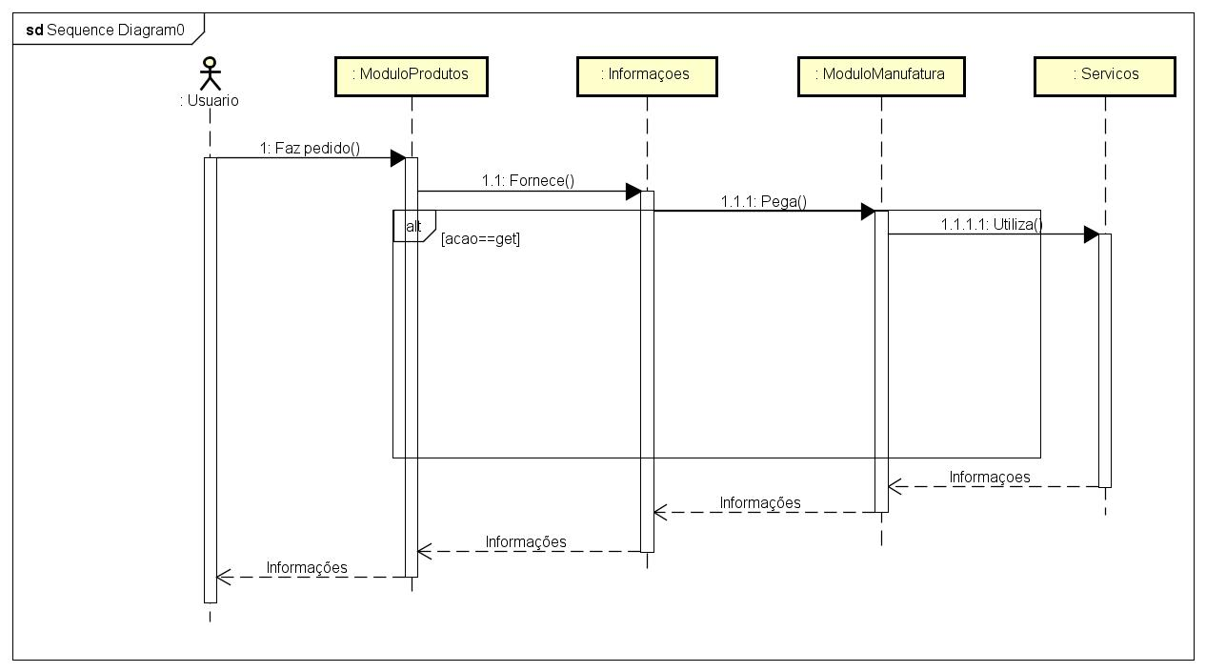

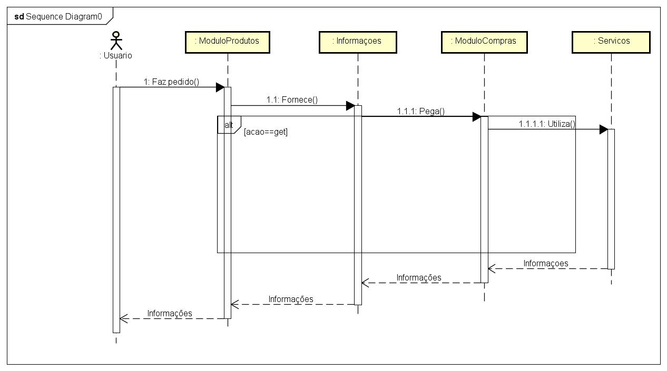

## Atores

|  |  |  |
| --- | --- | --- |
| **Número** | **Ator** | **Descrição** |
| 1 | Usuário | Qualquer pessoa autorizada a usar o sistema para cadastro e acesso a funções não gerenciais. |

# ESPECIFICAÇÃO DE REQUISITOS

## 3.1 Especificação de Requisitos para troca de Informações.

O Caso de uso irá descrever como acontecerá a troca de informações do Módulo de Produtos para os demais.

**Pré-condições**

Este caso de uso irá iniciar quando: Outro módulo requisita informações para nosso módulo.

**Pós-condições**

Permitir ao módulo que requisita as informações utilizar as informações de forma precisa e sem erros, ficando a cargo do outro módulo como será usado os dados.

**Falha**

Apresenta mensagem de falha.

**Ator Primário**

Usuário

**Fluxo Principal**

1) Usuário faz um pedido de compras.

2) Informações são geradas para o módulo de produtos onde ocorrerá a distribuição.

3) Módulo de Produtos fornece as informações através dos serviços para que outros módulos possam usar

4) Módulo Externo pega as informações fornecidas.

5) Módulo Externo faz o uso das informações em seus serviços.

**Fluxo Alternativo**

A1: Problemas com os dados.

1. Exibe uma mensagem de erro.

# INFORMAÇÕES DE INTEGRAÇÃO

A integração com outros módulos será por meio de rotas disponibilizadas pelo nosso módulo, onde outras equipes terão acesso aos dados, ficando a cargo das mesmas filtrarem os dados que irão utilizar.

Outro ponto importante, seria em relação a segurança do nosso módulo, pois contém o maior número de informações, portanto, aos métodos que foram utilizar nossos dados sugerimos a criação de um método de autenticação, pois ao final do projeto, teremos um site como um todo e caso alguém tentar acessar os dados contidos, o sistema deverá solicitar o usuário e senha para aumentar a segurança dos dados, e apenas pessoas autorizadas possam usufruir dos mesmos.